








ДАСАН ЗОХИЦОХ
ИНТЕГРАЦЧИЛАХКУРС
2021.1.1 дараа БНЧУ-д удаан хугацаагийн оршин суух буюу байнга оршин суух
(биометрийн карт) шинэ авсан гадаад
иргэдийн зарим бүлгүүд курсыг заавал дуусгах үүрэгтэй. Картаа авсны дараа курсыг 1 жилийн дотор хийх хэрэгтэй. Хийхгүй бол 10,000 крон хүртэл торгууль ногдуулна.
Дараах санал асуулгыг аваад курсад хамрагдах эсэхээ мэдэж авна уу.
→Хуудсыг эргүүлээрэй!
ЮУ? | ЯАЖ? | ХААНА?

Дасан зохицох | Курсад Дотоод хэргийн | Үүргээ зөвхөн Гадаад
интеграцчилах курс | яамын портал FRS: | иргэдийн интеграцчлалыг
нь шинэ улсад аль | - | дэмжих төвийн:
болох хурдан өөрийгөө | д онлайн бүртгүүлэх
чиглүүлэхэд туслах, | хэрэгтэй. Онлайн | албан ёсны курсад
үндсэн эрх, үүргүүдтэйгээ | бүртгүүлэхэд 1500 крон | биелүүлэх болно. Прага
танилцуулдаг БНЧУ-н | хураамжийг урьдчилж | хотод курсыг Интеграцийн
тухай дөрвөн цагийн | төлдөг. Бүртгүүлэх зааврыг | төв Прага (ИЦП) зохион
боловсролын семинар |  | байгуулдаг.
байна. | (стрелка) - оос олно уу.
ИЦП-т Танд үнэ төлбөргүй зөвлөгө өгөх
буюу бүртгүүлэхэд туслах болно |  | Та мөн курсыг дуусгах  үүрэгтэй юу?
+420 253253984
Хувийн зөвлөгөө: пүрэв (9:00-12:00, 13:00-16:00)
U Radnice 10/2, Praha 1 - Staré Město

Aktivita probíhá v rámci projektu AIK ICP 25 zaměřeného na integraci cizinců a financovaného MV ČR.







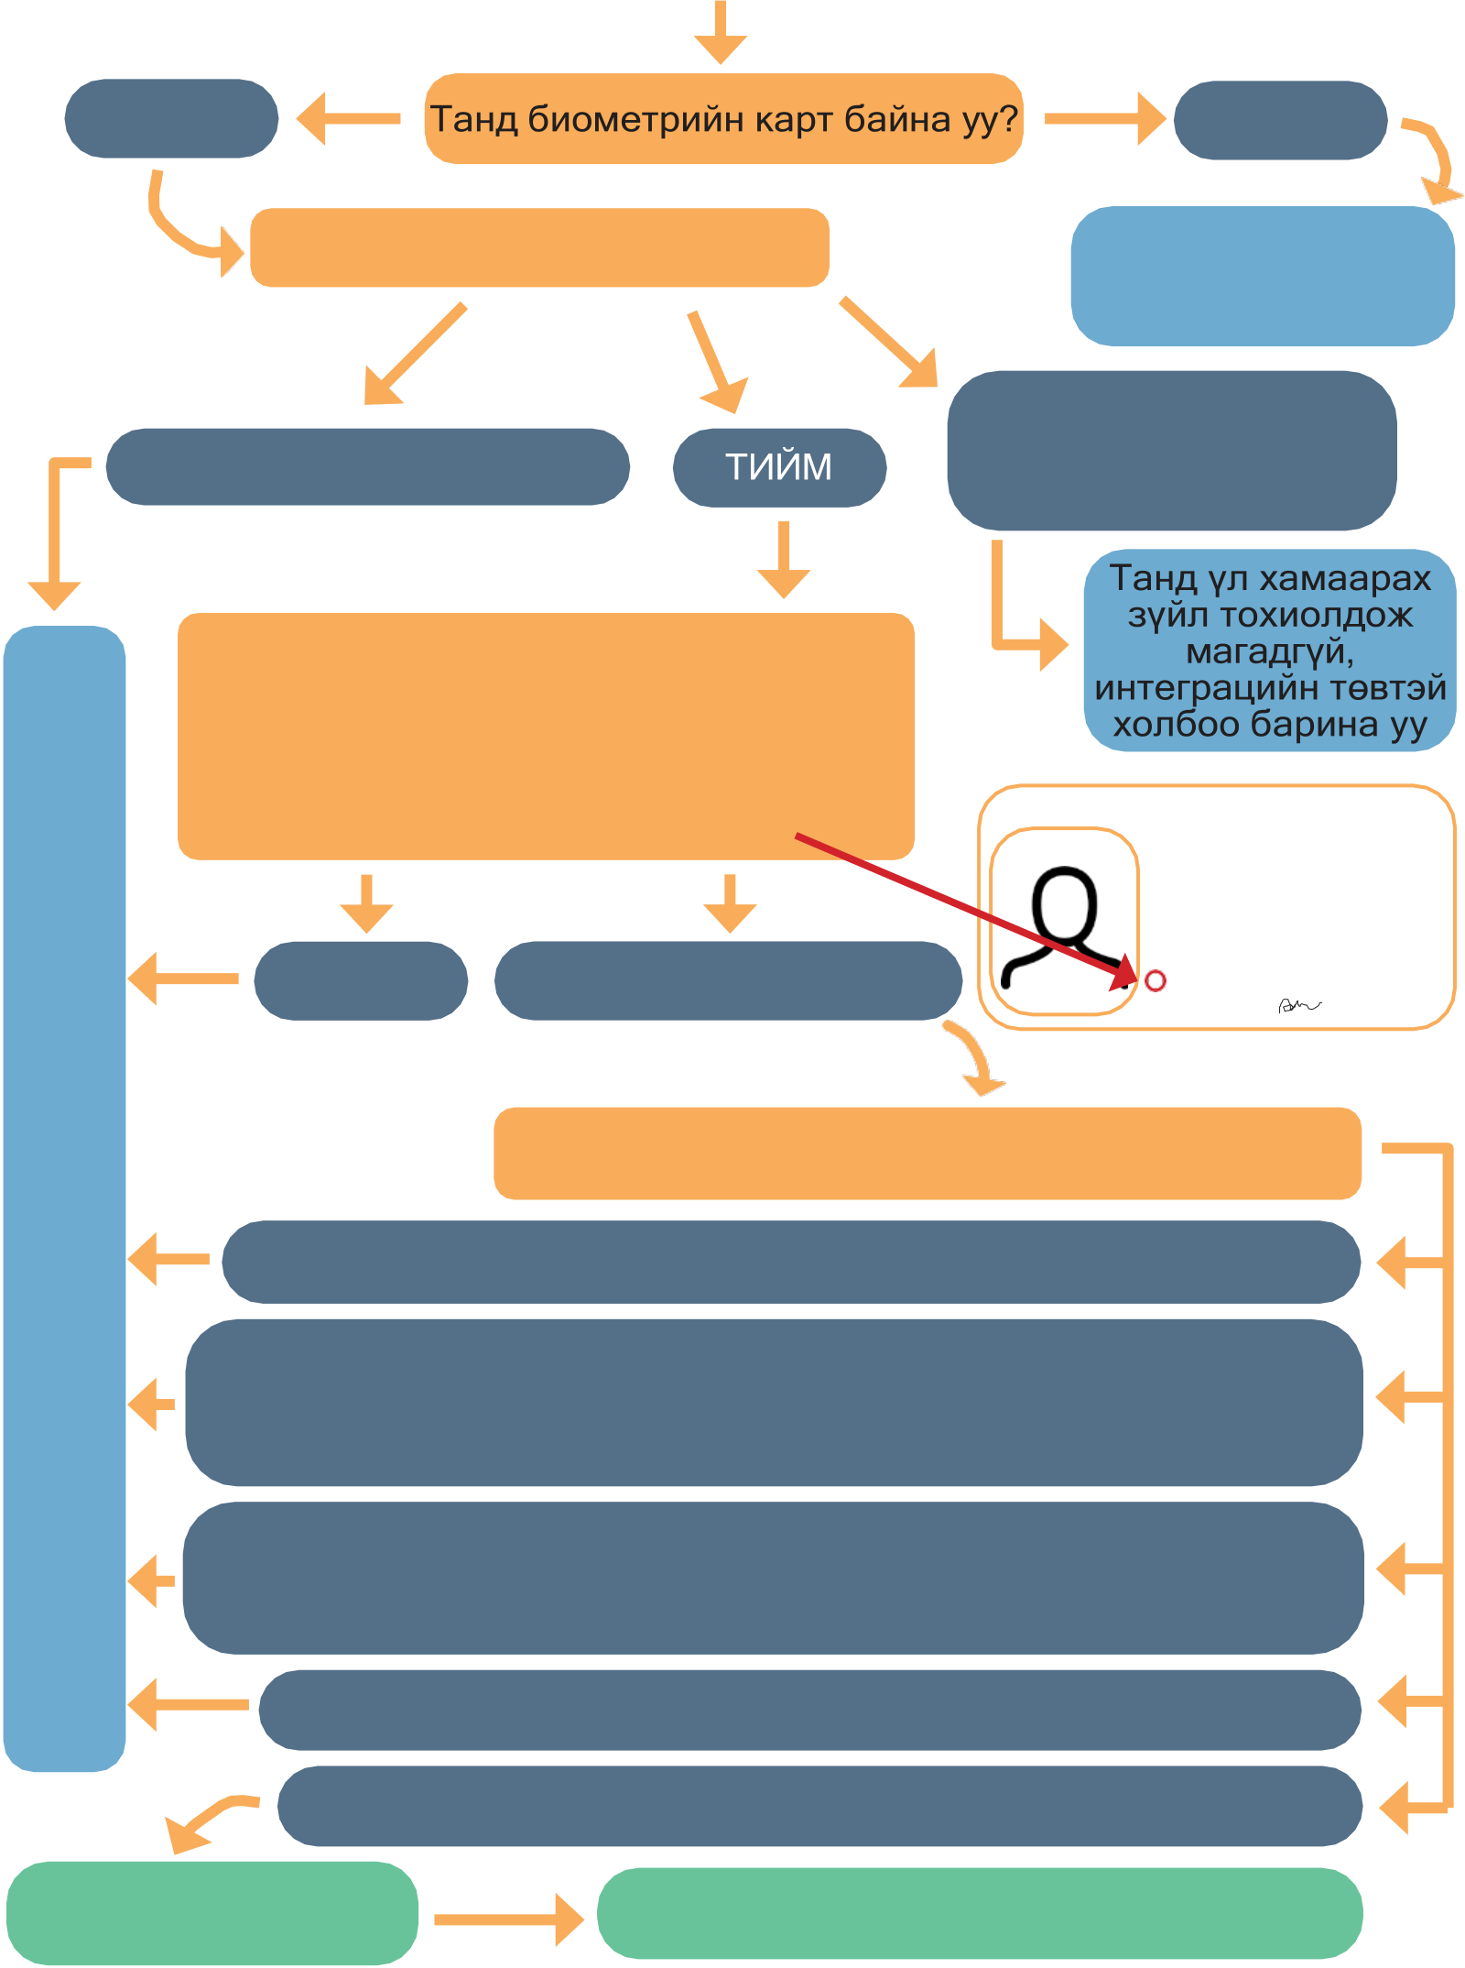
Та мөн курсыг дуусгах үүрэгтэй юу?
Дараах санал асуулгыг аваад курсад хамрагдах эсэхээ мэдэж авна уу.
БАЙНАБАЙХГҮЙ

Та ЕХ-ны бус улсын иргэн уу?
ҮГҮЙ, би ЕХ-ны иргэн байна

Картаа авсны дараа санал асуулгыг
хийгээрэй
ТИЙМ, гэвч би ЕХ-ны/ БНЧУ-н иргэний гэр бүлийн гишүүн байна

Биометрийн картдаа эдгээр
тоон кодын нэг байна уу? (Кодыг
биометрийн картаа олж болно,
зурагыг харна уу) - 21, 22, 23, 30, 41, 42, | CZE Povolení k pobytu | 999004402
43, 47, 60, 67, 78, 79, 80, 89?
 | PŘÍJMENÍ, jména
 | SPECIMEN
Luka Lukaschevich
Курсад суух шаардлагагүй | POHLAVÍ |  |  | STÁTNÍ PŘÍSLUŠNOST | DATUM NAROZENÍ
 | M |  |  | AIA | 15 11 1997
 | DRUH POVOLENÍ |  |  |  | PLATNOST DO
 | DLOUHODOBÝ POBYT |  |  |  | 30 06 2024
 | БАЙНА Танд үл хамаарах зүйл тохиолдож магадгүй, интеграцийн төвтэй холбоо барина уу | БАЙХГҮЙ, өөр код байна | POZNÁMKY
 |  |  | 23 Volný přístup na trh práce - ANO
 |  |  | student
 | 981115/0571
 | Биометрийн картаа 2021.1.1. дараа авсан уу?
 | ҮГҮЙ, картаа 2021.1.1. өмнө авсан, тэр өдөр хүчинтэй байсан
 | ТИЙМ, 2021.1.1. өмнө хүчинтэй удаан хугацаагийн оршин суух
 | үнэмлэхтэй байсан бөгөөд тэр өдрийн дараа оршин суухийн
 | зорилгоо өөрчлөгдсөн / үнэмлэхээ сунгасан байна
 | ТИЙМ, надад “Өндөр мэргэшсэн ажилтан” эсвэл “Гол болон
шинжлэх ухааны ажилтнууд” төрийн хөтөлбөрийн хүрээнд олгосон ажил эрхлэлт, цэнхэр карт гаргуулсан байна
ТИЙМ, гэвч 15 насаа хүрээгүй эсвэл 61 насаа хүрсэн байна
ТИЙМ бөгөөд дээрх сонголтуудын аль нь ч надад тохирохгүй
шаардлагатай Курсад суух Бүртгүүлэх:

